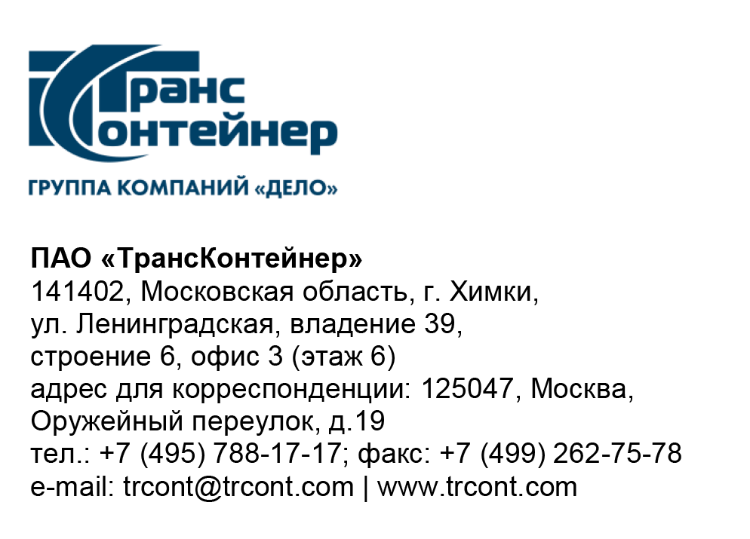

13.10.2021 № б/н

на № от________

- Разъяснения к документации о закупке открытого конкурса в электронной форме № ОКэ-ЦКПТСТ-21-0043 по предмету закупки «Оформление технической поддержки Cisco SMARTnet телекоммуникационного оборудования от производителя»
- (Открытый конкурс)

Вопрос № 1:
Просим уточнить Instance или PAK номер на позицию AC-PLS-P-1500-S в техническом задании для осуществления корректного расчета?

Ответ № 1:
Для расчета коммерческого предложения с учетом позиции AC-PLS-P-1500-S необходимо использовать следующие данные:

Наименование | Значение
PAK | 7511QM4VJ9J

Председатель постоянной рабочей группы
Конкурсной комиссии аппарата управления А.Е. Курицын

